Тема недели: «Транспорт»

Родителям рекомендуется:
- рассматривайте иллюстрации с такими видами транспорта, как наземный, воздушный, водный, подземный, железнодорожный;

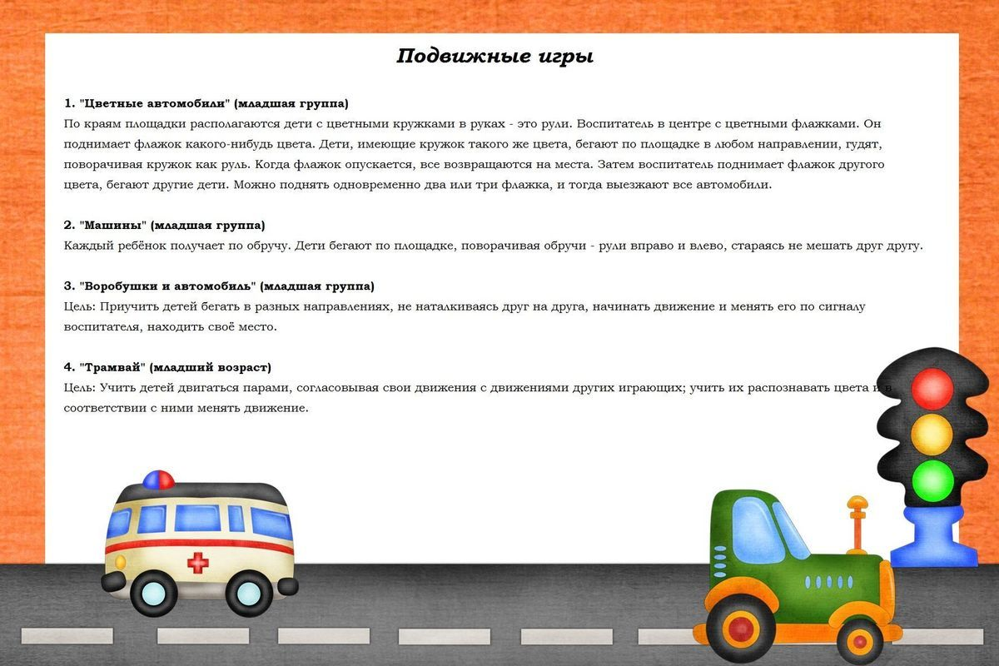

Пальчиковая игра «Транспорт»
Мы с первым пальцем – малышком
В трамвайный парк пойдем пешком.
С другим – поедем мы в трамвае,
Тихонько песни напевая.
А с третьим – сядем мы в такси,
Попросим в порт нас отвести!
С четвертым пальчиком в ракете
Мы полетим к другой планете.
Садись-ка, пятый, в самолет,
С тобой отправимся в полет.
Дети по ходу чтения стихотворения по очереди загибают пальчики.
Дидактическая игра “Картинки-половинки”

Предварительно разрезать картинки на 2-3 части и пробовать их собрать.

Самолётик высоко летает,
Всё видит, всё знает.
Он привёз вам картинки, картинки-половинки.
Вы картинки соберите,
Что собрали? Назовите.

